LRC KWZ
Das Learning Resources Center (LRC) in der Bereichsbibliothek Kulturwissenschaften (BBK) im Kulturwissenschaftlichen Zentrum (KWZ) ist ein Raum mit PC-Arbeitsplätzen und ergänzender Technik, damit Du Medien und Dokumente recherchieren, bearbeiten und ausgeben kannst. Dafür stehen zur Verfügung:
- 24 moderne Windows Workstations
- Hochgeschwindigkeits-Internetzugang
- Zugriff auf den GUK-Onlinekatalog und die Datenbankangebote der SUB
- umfangreiche Softwarepakete (u.a. Microsoft Office, Adobe Creative Suite)
- studIT-Helpdesk mit wochentäglich vier Stunden Beratung
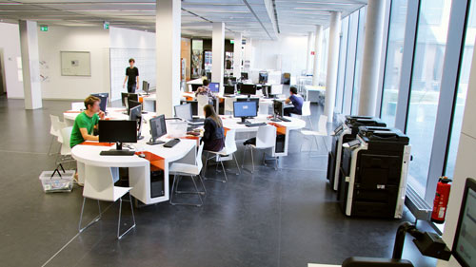
- Zwei A4-Flachbettscanner, ein Diascanner
- zwei Videoschnittplätze (UG-UYST-569 und 570)
- A3/A4-Drucker (Follow Me)
- Kopierer
- Notebookarbeitsplätze

FAQ
Hier ein paar häufig gestellte Fragen:

Wer kann das LRC KWZ nutzen?
Die computerbasierten Arbeitsplätze des LRC stehen allen Studierenden, Dozierenden, Wissenschaftlerinnen und Wissenschaftlern, weiteren Mitarbeitergruppen der Universität Göttingen und einiger angeschlossener Einrichtungen sowie Privatnutzern und Gästen der SUB offen. Die Nutzung des LRC KWZ (außer Drucken) ist natürlich kostenlos. Bitte beachten Sie die Benutzungsordnung des LRC!

Wie kann ich mich an den Rechnern anmelden?
Zur Benutzung benötigen Sie einen Account. Studierende der Georg-August Universität bekommen diesen zusammen mit dem Studienausweis bei der Immatrikulation. Inhaber eines GWDG-Accounts können sich ebenfalls an den Rechnern anmelden. Privatnutzer der SUB können sich mit ihrem Kopier-& Druckkonto anmelden (Domäne UG-Student). Mit all diesen Accounts kann man auch das WLAN (GoeMobile/eduroam) im KWZ nutzen.

Wo bekomme ich Hilfe?
studIT ist der IT-Dienstleister für Studierende der Universität Göttingen. Die Beratung von studIT ist am Beratungstresen werktags vier Stunden für Sie da. Anleitungen liegen vor Ort aus und unsere Online-Hilfe finden sie über http://sos.stud.uni-goettingen.de

Wie kann ich drucken?
Die Drucker des LRC sind automatisch mit den Rechnern verbunden. Sie müssen nur die entsprechende Druckwarteschlange auswählen (Follow-Me oder Follow-Me Farbe für Studierende. GWDG-Account-Nutzer lesen bitte HIER nach.) Sobald sich Studierende an den Rechnern anmelden, sehen sie ihr aktuelles Druckguthaben auf dem Bildschirm. Dieses Druckguthaben kann am studIT Helpdesk im ZHG oder auch an der Theke der Bereichsbibliothek Kulturwissenschaften im Erdgeschoss mit Zahlung per Studierendenausweis aufgeladen werden. Druckguthaben der GWDG-Accounts werden über die Institute abgerechnet.

Verfügbare Software
Die Rechner des LRC KWZ sind Windows-PCs. Auf allen Rechnern ist standardmäßig Microsoft Office sowie der Acrobat Professional von Adobe installiert.
Weitere Programme (nicht auf allen Rechnern):
- Adobe Creative Suite, enthält Photoshop, InDesign, Illustrator (bei Arbeitsplätzen mit Scanner)
- Scan Software (ScanWizard)
- An einigen Rechnern (Videoschnittplatz) ist auch Adobe Premiere installiert

tag> "kulturwissenschaftliches zentrum" "lrc lwz" lrc kwz "bereichsbibliothek kulturwissenschaften" bbk

